Канал **Sappise**

Play List:

<https://www.youtube.com/playlist?list=PL8OgDYWys_b6s8BhISvA-yY1NXlYFgnn2>

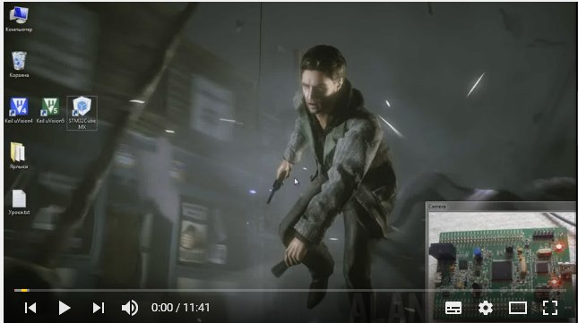

1. HAL Урок 1: Создание проекта на HAL с помощью Cube для stm32 (Установка CubeMX + создание проекта)  
   <https://www.youtube.com/watch?v=lZOmLOTCKuQ&list=PL8OgDYWys_b6s8BhISvA-yY1NXlYFgnn2&index=1>
2. HAL Урок 2: Мигание светодиодом на HAL с помощью Cube

<https://www.youtube.com/watch?v=LBfCCO-tXJg&index=2&list=PL8OgDYWys_b6s8BhISvA-yY1NXlYFgnn2>

1. HAL Урок 3: Мигание светодиодом на HAL.  
   <https://www.youtube.com/watch?v=zFTP3KJBrsA&index=3&list=PL8OgDYWys_b6s8BhISvA-yY1NXlYFgnn2>
2. HAL Урок 4: Работа с кнопкой на HAL при помощи Cube  
   <https://www.youtube.com/watch?v=58nHJY2NdJM&index=4&list=PL8OgDYWys_b6s8BhISvA-yY1NXlYFgnn2>
3. HAL Урок 5: Кнопка без Cube  
   <https://www.youtube.com/watch?v=hHuyVMlc1Hs&index=5&list=PL8OgDYWys_b6s8BhISvA-yY1NXlYFgnn2>
4. HAL Урок 6: Работа с USART на HAL при помощи Cube<https://www.youtube.com/watch?v=kjd7bfZD7es&index=6&list=PL8OgDYWys_b6s8BhISvA-yY1NXlYFgnn2>
5. HAL Урок 7: Передача данных через ДМА  
   <https://www.youtube.com/watch?v=cKJ8aXUdjBc&index=7&list=PL8OgDYWys_b6s8BhISvA-yY1NXlYFgnn2>
6. HAL Урок 8: Приём данных  
   <https://www.youtube.com/watch?v=rNr8lS9x5qE&index=8&list=PL8OgDYWys_b6s8BhISvA-yY1NXlYFgnn2>

Маленькие хитрости в stm32cubemx (Сube +HAL ->Keil)  
<https://www.youtube.com/watch?v=GScCn5oZh5Q>..